**苗栗縣政府文化觀光局**

**112年度「苗栗慢魚海岸」永續城鄉願景發展計畫委託專業服務案**

**苗栗海線推廣提案簡章**

1. **辦理目的**

以實踐苗栗縣「地方特色」、「低碳永續」為核心進行體驗設計、優化或產品加值，聚焦商品或體驗整體情境，發展出屬各鎮海洋多元特色商品、體驗或遊程，有效提升苗栗慢魚海岸品牌之觀光品質與風格建立，增加旅遊能見度與四鄉鎮服務感質力及市場競爭力。

1. **辦理單位**
2. 主辦單位:苗栗縣政府文化觀光局
3. 執行單位:紫銨整合行銷有限公司
4. **提案說明會議流程**
5. 說明會日期: 112年11月28日(二) 上午09:30
6. 說明會地點: 白沙屯拱天宮香客大樓三樓會議室
7. 說明會議程表

|  |  |
| --- | --- |
| **時間** | **議程說明** |
| 09:30-10:00 | 報到 |
| 10:00-10:10 | 長官致詞 |
| 10:10-10:20 | 計畫內容介紹 |
| 10:20-11:20 | 申請、遴選及執行辦法說明 |
| 11:20-12:00 | 協助申請書填寫 / Q&A |

1. **苗栗海線推廣專案管理之遴選機制**



1. **提案方式**
2. 提案資格

竹南鎮、後龍鎮、通霄鎮、苑裡鎮等四鄉鎮在地公協會或機關等地方組織。

1. 提案申請資料
2. 申請單位基本資料表、申請單位提案計畫書
3. 若為人民團體需檢附合法立案證明等文件
4. 報名方式
5. 電子檔寄件：Email 至 [tworiginaltravel@gmail.com](mailto:tworiginaltravel@gmail.com)，電子郵件主旨請註明「苗栗海線推廣+申請單位名稱」。，報名需收到執行單位回覆資料完整信件方為報名成功。
6. 紙本寄件：將紙本申請文件於收件截止前， 備妥所有申請文件用大信封袋封妥 ，註明「 苗栗海線推廣提案申請文件」，於 112 年 12 月 29 日 （下午 5 時前送達或寄達至「402台中市南區建國南路一段242號」，非以郵戳為憑，逾期不予受理。
7. 聯繫方式：

紫銨整合行銷有限公司，電話：04-24627527 聯絡人:黃小姐

1. **提案辦法**
2. 提案方式

採競爭型補助機制，由計畫遴選團隊評審，依各案件得分由高至低進行排序，評分高者優先補助。

1. 補助額度

**總核定經費為200萬**，由苗栗縣政府文化觀光局另行編列預算，**每案補助上限50萬**，實際補助金額於提案入選通過後核定公告。

1. 提案遴選標準

由苗栗縣政府文化觀光局成立遴選團隊，邀請評選委員依據下列評分項目進行評估，辦理序位評比。就個別提案計畫各評選項目及子項分別評分後予以加總，並依加總分數高低轉換為序位，評選順序將以序位合計值最低之提案計畫優先錄取。

* 提案遴選標準

|  |  |  |
| --- | --- | --- |
| 評分項目 | 說明 | 比重 |
| 提案創新性 | 提案內容賦予苗栗慢魚海岸品牌創新價值或優化地方產業或提升地方品牌形象。 | 20% |
| 提案動機與在地連結 | 了解提案單位前期投入的經驗，並了解單位未來可投入的時間及其執行力。 | 20% |
| 提案可執行性 | 提案內容執行性與成果效益程度。 | 15% |
| 經費合理性 | 預算經費及自籌款編列是否具體與合理性 | 10% |
| 觀光永續性 | 提案內容確實響應永續發展目標(SDGs)，或執行操作方面具永續低碳性，符合慢魚精神。 | 15% |
| 未來經營性 | 提案內容是否可長期經營並擴大苗栗慢魚海岸品牌效益。 | 10% |
| 現場簡報 | 現場簡報及答詢。 | 10% |

1. 審查作業
   1. 初審

由執行單位辦理書面審查，檢視工作內容及項目是否**符合慢魚計畫**補助方向，並擬具初審意見，篩選後通過之計畫得進入複審。

* 1. 複審

進入複審之計畫，視計畫需求由審查小組進行會議審查或書面審查，會議審查視需要得邀請計畫申請單位至苗栗縣政府文化觀光局進行簡報及詢答。

1. **重要工作期程**

工作期程包含提案說明、遴選評審會議、計畫執行和成果提交等四大階段，以下圖和下表說明遴選期程說明：

|  |  |  |  |
| --- | --- | --- | --- |
| 階段 | 項目 | 時間 | 內容 |
| 提案徵件期 | 提案辦法公告 | 112年11月20日 | 公告於文觀局網站 |
| 提案說明會 | 112年11月28日 |  |
| 開始接受報名 | 112年11月28日 |  |
| 提案申請截止 | 112年12月29日 | 以紙本或電子檔方式寄件 |
| 評選期 | 提案遴選會議 | 113年1月4日至10日之間（暫訂） | 於文觀局舉辦 |
| 提案結果公告 | 113年1月15日至19日之間（暫訂） | 公告於文觀局網站 |
| 執行計畫書修改及簽約 | 113年1月下旬 | 於期限內修改細部計畫並簽約執行 |
| 提案執行 | 觀光環境優化行動方案執行 | 執行期間至113年4月10日止 | 定期回報執行進度 |
| 成果提交 | 繳交成果報告與驗收 | 113年4月16日 | 成果及核銷資料提交 |

1. **行動方案之提案實踐方向**
2. **苗栗海線推廣專案提案主題**

提案主題建議以苗栗慢魚海岸品牌之五大內涵：「藍色旅遊」、「藍色組織」「傳統漁法」、「藍色教育」及「藍色海洋」，建立與海洋共生共榮理念，深耕海洋教育及培訓海洋資源人才，進而帶動漁業觀光、推動海岸線旅遊，其實踐方式為海洋水域活動、海洋環境教育、傳統漁法活動辦理等，相關規劃如下。

| 五大內涵 | 實踐主題 |
| --- | --- |
| 藍色旅遊 | 強化產業風格及提升觀光品質，培植觀光產業人才，以提升地方觀光產業與服務品質，發展本計畫區域多樣化特色體驗活動及遊程，增加活動能見度及媒體曝光率。   * 創新海域體驗活動規劃及相關服務設計 * 海洋行銷推廣 * 海洋餐桌體驗 * 特色伴手禮開發、產品包裝改良及優化 |
| 藍色組織 | 係指以人與人、人與海洋環境、人與土地之互動進行交流，推動海洋教育休閒活動之相關產業組織。   * 海洋青創環境教育 * 海洋論壇 * 海洋共識會 * 海洋工作坊 |
| 傳統漁法 | 保存在地傳統漁法如牽罟及石滬等，以達到文化傳承，提升苗栗海洋文化形象特色。   * 牽罟傳統漁法，石滬體驗活動或小旅行 * 四季魚種推廣 * 傳統漁村料理優化課程 * 傳統漁村料理體驗活動 |
| 藍色教育 | 保存在地傳統漁業文化，強化苗栗慢魚特色，從學校教育開始培養環境教育及慢魚運動的觀念，並且培訓解說導覽人員的海洋知識及慢魚精神， 強化解說劇本的海洋資訊。   * 苗栗慢魚海岸解說員培訓 * 慢魚移動學堂，帶領學生走讀認識苗栗海岸，教育永續海洋之重要性 * 苗栗慢魚海岸道具或解說劇本研發 |
| 藍色海洋 | 從環境生態保護及認識海洋資源等面向，營造苗栗海洋牧場，宣導民眾環境保護、海塑減量及節能之重要性，喚起對海洋資源的重視。   * 淨灘活動 * 海廢主題工作坊 |

1. **實踐搭配內容(範例)**

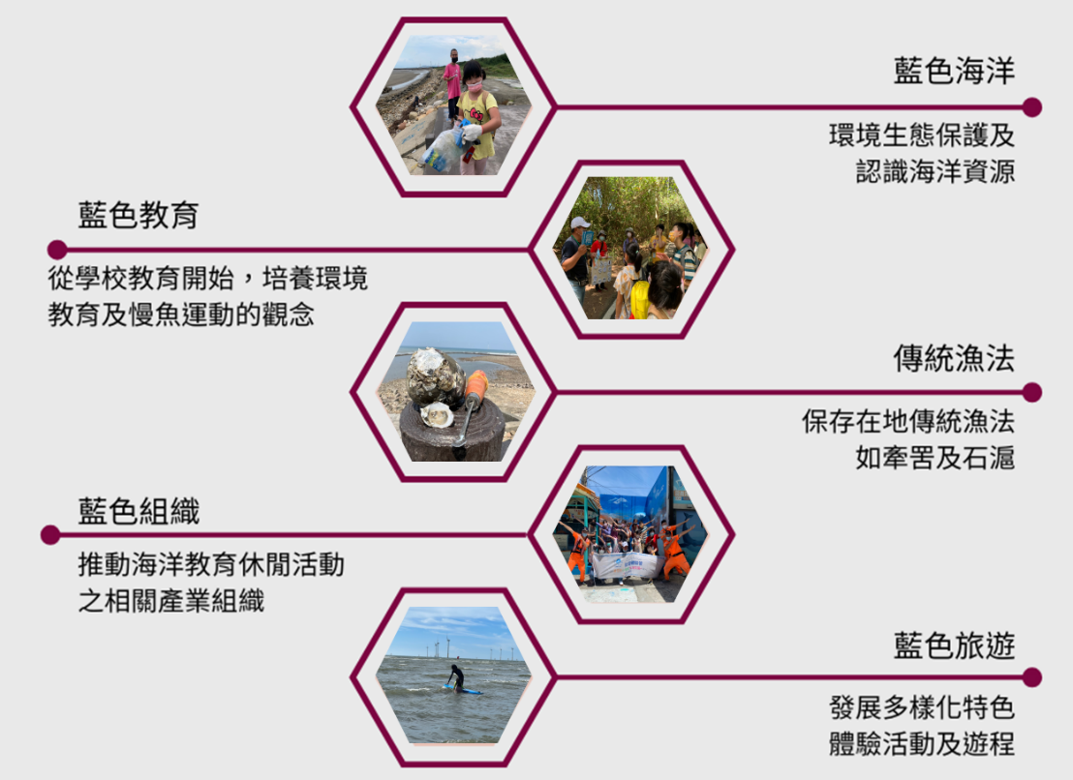

1. **提案需配合事項**
2. 若獲選單位為公協會組織，需與苗栗縣政府文化觀光局完成合作契約見證，由苗栗縣政府文化觀光局及獲選單位兩方共同簽署。
3. 提案單位須至少派一名工作人員參與本計畫內「苗栗永續漁樂祭成果展」，須全程參與。
4. 配合計畫需求進行後續行銷活動。
5. 獲選單位應配合苗栗縣政府文化觀光局舉辦成果展示並提供相關資料，資料授權不限時間、地點、次數公開行銷或推廣（包含觀光產業輔導、網站推廣及行銷計畫）。
6. **經費補助要點及注意事項**
7. 本要點**補助經費原則採取競爭型機制**，實際可獲得補助經費將透過評選機制，由評審委員會決議之。
8. 補助款分兩期撥付
9. 第一期款：完成執行計畫書修改及簽約後，檢送第一期款領據，經苗栗縣政府文化觀光局審核通過後撥付核定補助經費百分之五十。
10. 第二期款：於計畫完成執行後，依**檢據核銷方式**請領第二期款，113月4月16日前檢送第二期款領據及全案支出原始憑證收據或發票等相關文件、成果報告書一式6份（含電子檔光碟1份），經苗栗縣政府文化觀光局審核通過後撥付核定補助經費百分之五十。
11. 經費支用原則：本計畫為經常門費用，各受補助單位不得將其用於公共設施、房屋建築及購置耐用年限在二年以上且金額在新臺幣一萬元以上之設備等資本門支出。
12. 獎金、獎品及紀念品為不補助項目，如有需求應以配合款辦理。
13. 因活動辦理所需之臨時人員，應以每日工作八小時、薪資並不得低於中央勞動主管，機關公告之基本工資規定，計畫臨時人員費用，以不超過補助款三分之一為原則。
14. 場地租借經費使用於活動辦理或研習場地，不得租用固定辦公處所；觀摩參訪交通費及住宿費，請依國內出差旅費標準辦理。
15. 因特殊因素無法繼續執行或於年度計畫辦理結束後尚有剩餘款項，請依補助比例掣據繳回。

**苗栗海線推廣提案申請書**

**附件一**

**【申請單位基本資料表】**

|  |  |  |
| --- | --- | --- |
| **單位名稱及營業資訊** | | |
| 提案單位 |  | |
| 提案計畫名稱 |  | |
| 合作單位 | （若無合作單位可不填寫） | |
| 提案實踐主題  （可複選） | □ 藍色旅遊 □ 藍色教育  □ 藍色組織 □ 藍色海洋  □ 傳統漁法 □ 其他 | |
| 預計執行方向  （可複選） | * 創新海域體驗活動規劃及相關服務設計 * 海洋行銷推廣 * 海洋餐桌體驗 * 特色伴手禮開發、產品包裝改良及優化 * 牽罟傳統漁法 * 石滬體驗活動或小旅行 * 四季魚種推廣 * 傳統漁村料理優化課程 * 傳統漁村料理體驗活動 | * 海洋青創環境教育 * 海洋論壇 * 海洋共識會 * 海洋工作坊 * 慢魚海岸解說員培訓 * 慢魚移動學堂 * 慢魚海岸道具或解說劇本研發 * 淨灘活動 * 海廢主題工作坊 |
| 經費說明 | 申請計畫補助費用­­­_______________元，佔比­­_______%  （註：申請計畫補助費用最高上限50萬）  自籌款費用­­­_________________元，佔比­­_______%  （註：自籌款佔總費用至少需為10%）  總費用­­­_____________________元，佔比_­_100__% | |
| 檢附應有資料 | * 基本資料表(如附件一) * 著作財產權及相關肖像權授權同意書(如附件二) * 申請書(如附件三) * 立案證書證明資料(政府核准函證明，鄉鎮公所不需檢附此資料) * 完稅證明(鄉鎮公所不需檢附此資料) | |

**附件一**

**苗栗海線推廣提案申請書**

**附件二**

**附件二**

**【授權同意書】**

**茲同意將本 ___________________（單位名稱）參與「苗栗海線推廣提案」之提案成果（以下簡稱本著作），就下列著作財產權及相關肖像權，無條件授權予本計畫及苗栗縣政府文化觀光局，**

**內容如下：**

1. 著作財產權之授權標的與範圍：本人同意本著作之著作財產權授權本計畫及苗栗縣政府文化觀光局作為業務推廣與成果相關報告中剪輯、重製、播放、印行刊物或製作成果專輯等使用。
2. 肖像權之授權：本人同意授權本計畫及苗栗縣政府文化觀光局指定之人於執行期間安排攝、錄影，並授權主辦單位得自由修飾、使用、公開展示該攝影著作及視聽著作中本人之肖像及聲音。

此致

苗栗縣政府文化觀光局

授權單位

提案單位負責人： （簽名/蓋章）

中華民國 112年 月 日

**苗栗海線推廣提案申請書**

**附件三**

**【申請書】**

1. 提案名稱
2. 提案動機 (以中文150字以上分別敘述)
3. 提案動機
4. 為完成這次的提案，已經預先做了什麼？
5. 提案構想 (以中文200字以上分別敘述)
6. 實踐提案主題及實踐方式
7. 實踐搭配內容及實踐方式
8. 執行構想(以中文500字以上分別敘述)
9. 執行期程規劃（可用甘特圖說明）

|  |  |  |  |
| --- | --- | --- | --- |
| 月份  工作項目 | 113 年 | | |
|  |  |  |
|  |  |  |  |
|  |  |  |  |
|  |  |  |  |
|  |  |  |  |
|  |  |  |  |

1. 預計成果質量化之效益(請務必填寫清楚，內容將影響計畫費用請領進度。)

|  |  |  |  |
| --- | --- | --- | --- |
| 計畫工項 | 質、量化指標 | 符合SDGs目標 | 實際執行經費配比 |
| 例：  辦理淨灘活動 | 完成2場活動，活動召集50位在地業者及民眾共同維護海洋。 | SDG 14 保育海洋生態 | 約5萬元，佔總經費10% |

1. 執行預算說明

|  |  |  |  |  |  |
| --- | --- | --- | --- | --- | --- |
| 項次 | 項目 | 數量 | 申請經費 | 經費用途 | 備註 |
| 1 |  |  |  |  |  |
| 2 |  |  |  |  |  |

**苗栗海線推廣提案申請書**

**附件四**

**【合作契約書】**

**立契約人**

**苗栗縣政府文化觀光局 （以下簡稱甲方）**

**（申請單位）________________________ （以下簡稱乙方）已清楚了解「苗栗海線推廣提案」(以下簡稱本案)之遴選辦法內容，為確保合作順利，特簽署本合作契約以規範雙方各自權利義務，內容如下：**

**第1條 合作方式**

以乙方提交之申請書為基礎，經雙方協議確認合作內容。

**第2條 合作內容**

以下由乙方執行。

1. 與甲方完成合作契約見證，由甲方、乙方兩方共同簽署。
2. 獲選單位應於113年4月10日完成「苗栗海線推廣提案」各項執行內容。
3. 獲選單位應於113月4月16日前檢送成果報告書一式6份（含電子檔光碟1份）
4. 配合計畫需求進行後續行銷活動。
5. 獲選單位應配合苗栗縣政府文化觀光局舉辦成果展示並提供相關資料，資料授權不限時間、地點、次數公開行銷或推廣（包含觀光產業輔導、網站推廣及行銷計畫）。
6. 自行制定執行本案量化效益、期程（如：完成接待遊程遊客人次）。

**第3條 附件條款**

本案遴選辦法、乙方提交之遴選資料，經甲方核定後即納為合作契約一部份。

**第4條 罰則**

1. 若未依合作契約第2條合作內容執行，需配合甲方委託之單位進行改善輔導，且相關費用需自行支付，若不願配合將終止計畫，並依合作契約第5 條計畫變更及計畫終止辦理。
2. 若有第2條第五項連續兩次經書面催告不願配合、第2條第六項連續兩次不合格或不願配合改善之情形，將終止計畫，並依合作契約第5條計畫變更及計畫終止辦理。

**第5條 計畫變更及計畫終止**

1. 獲選後若欲變更計畫內容，須提報甲方欲變更之細節及投入金額，經審議通過後始得繼續執行，否則以計畫終止論。
2. 乙方如遇以下四種情況，視為計畫終止：
3. 執行期間，遇不可抗力因素無法完成工作項目或自願放棄者。
4. 未經甲方同意，隨意修改、更換工作項目，致項目與申請內容不符者。
5. 如有下列違法、違規之情事者：
6. 以不實資料申請本計畫者。
7. 有侵害他人智慧財產權之情事者。
8. 未依照第4條第一項、第4條第二項規定辦理者。
9. 有第5條二項(一款)，因不可抗力因素無法完成工作項目者，須提交計畫終止說明書提報甲方，經審查後視情況協議償還金額。

**第6條 準據法與管轄法院**

本契約如有未盡事宜，雙方應本諸誠信及商業習慣共同協商解決。如因本契約涉訟，雙方合意以中華民國法律為準據法，並以臺灣苗栗地方法院為第一審管轄法院。

**第7條 合作契約份數**

本契約乙式三份，甲、乙及見證方各執正本乙份為憑。

**立契約人**

甲 方：苗栗縣政府文化觀光局

法 定 代 表 人：

地 址：

乙 方(獲選單位名稱)：

單位負責人：

地 址：

電 話：

中華民國 年 月 日